1. buat lah tampilan seperti di program
2. untuk login user dan password = fti
3. ketika user atau password salah maka akan mengulang tampilan login samapi password benar.
4. setelah itu masuk ke menu utama

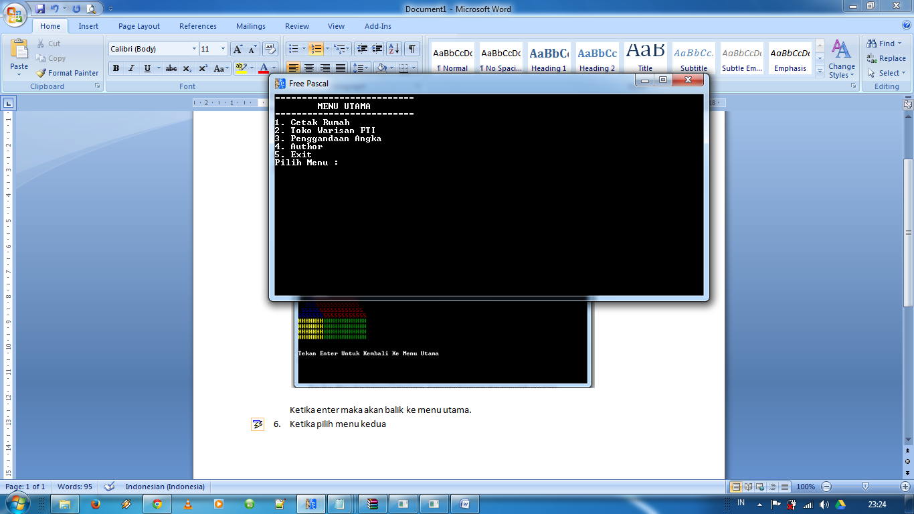

1. ketika pilih menu no 1 maka akan diajak untuk mencetak rumah,

Disini akan daitanya untuk tinggi cerobong,atap dan dinding. Nah, tinggi cerobong,atap dan diding akan sesuai dengan tinggi yang kita inputkan.

Dan akan ditanyakan komponen bangunan, komponen bangunan akan mencetak sesuai apa yang kita inputkan.

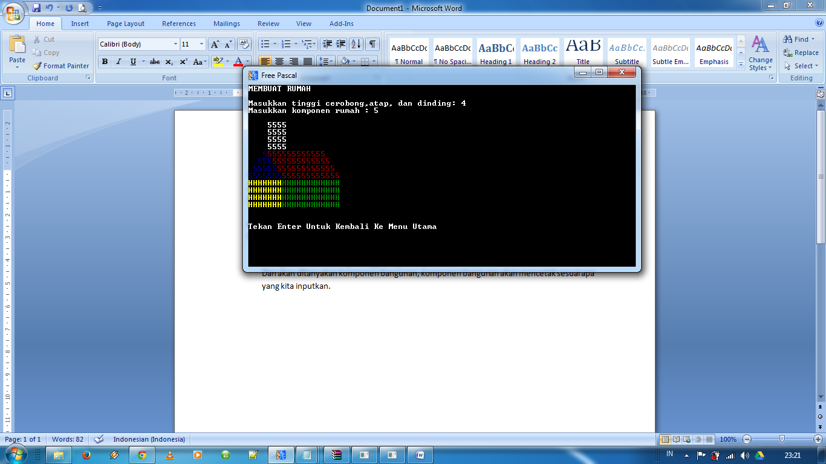

Ketika enter maka akan balik ke menu utama.

1. Ketika pilih menu no 2 akan masuk ke menu transaksi

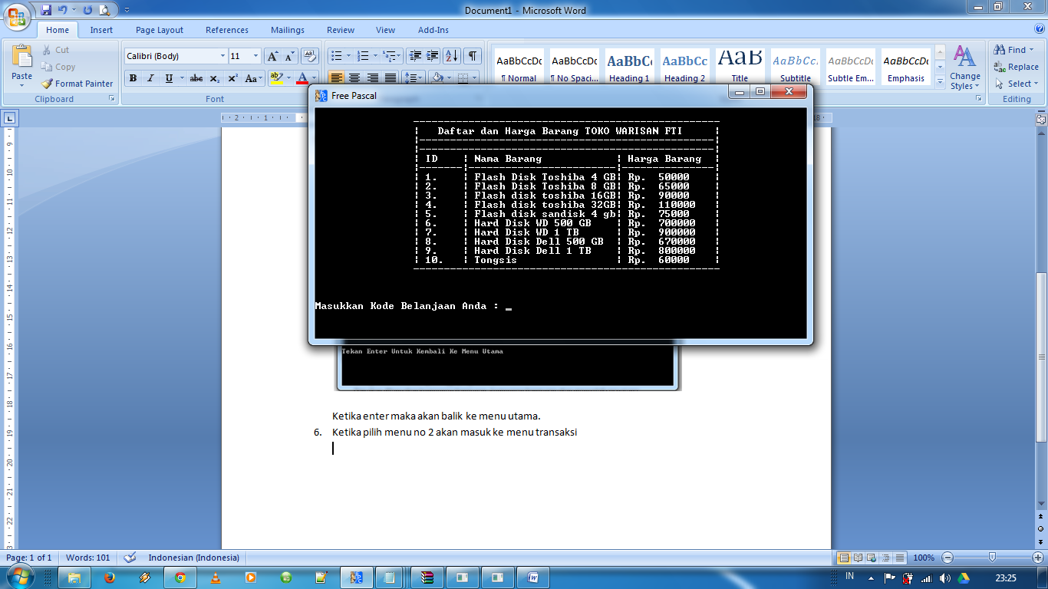

Ketika masukkan kode belanja maka akan ditanya jumlah yang dibeli.

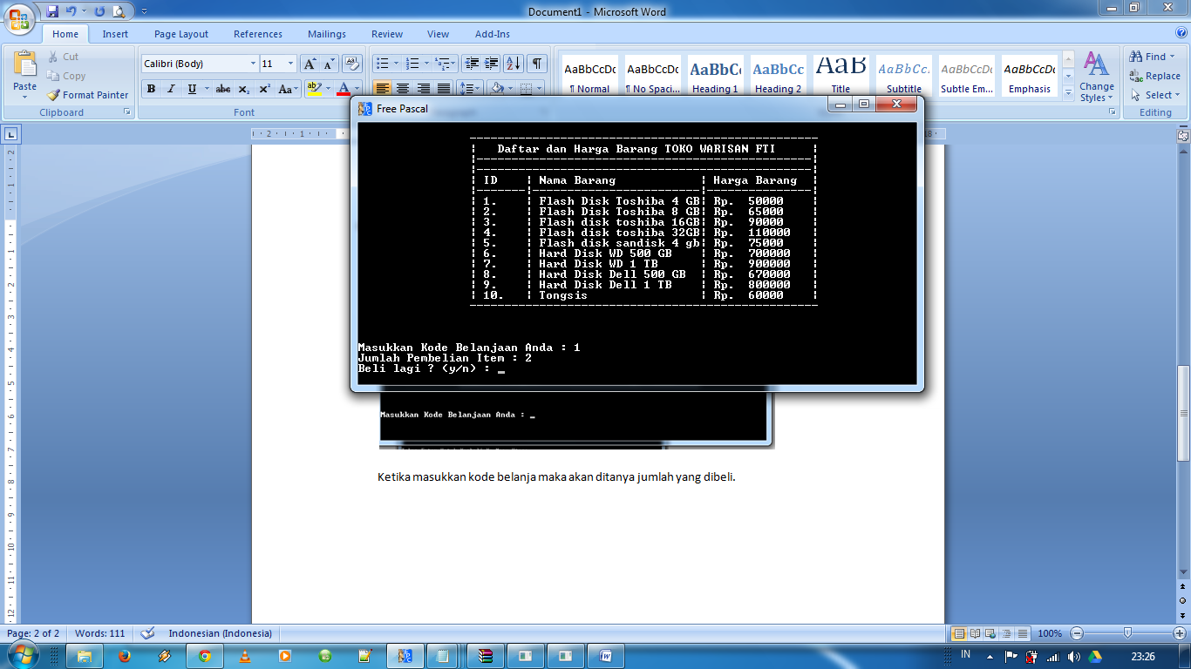

Keika ditanya beli lagi y atau n.

Kalau y maka akan ditanya lagi kode belanjanya dan jumlah barangnya.

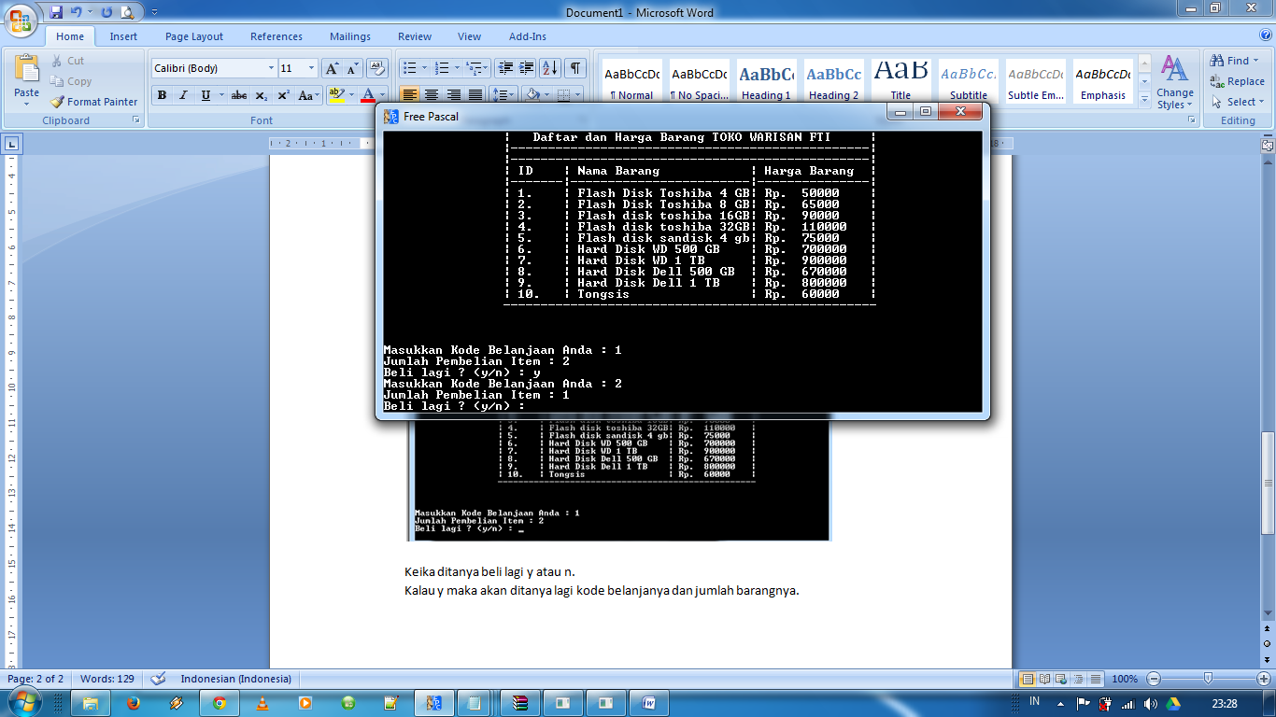

Ketika pilih n

Maka akan muncul struck belanja

Yang isinya.

Daftar barang yang dibeli, total haraga

Dan akan diminta untuk menginputkan jumlah uang untuk membayar.

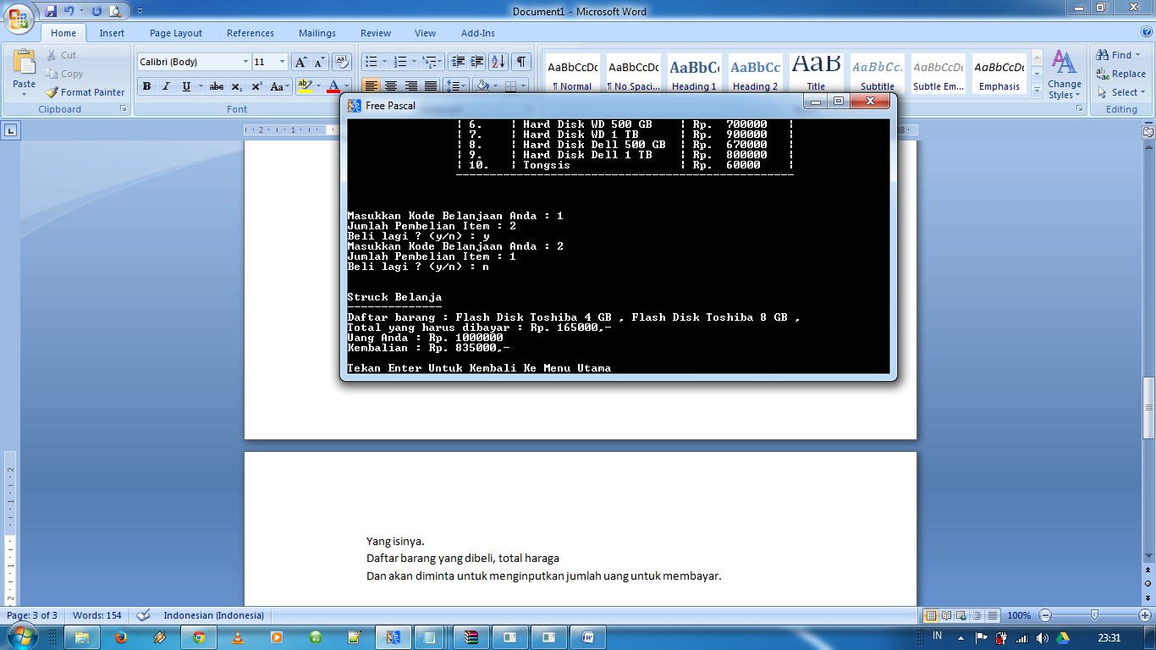

Ketika di enter akan mncul kembalian, kembalian = uang anda – total yang harus dibayar.

Ketikan uang anda kurang dari total pembayaran maka akan muncul pemberitahuan kalau uang anda kurang.

Tekan enter untuk kembali ke menu utama.

1. Ketika pilih menu 3 maka akan masuk untuk penggandaan angka.

Disini akan diinputkan angka yang ingin di gandakan dan batas sampai berapa angka itu di gandakan.

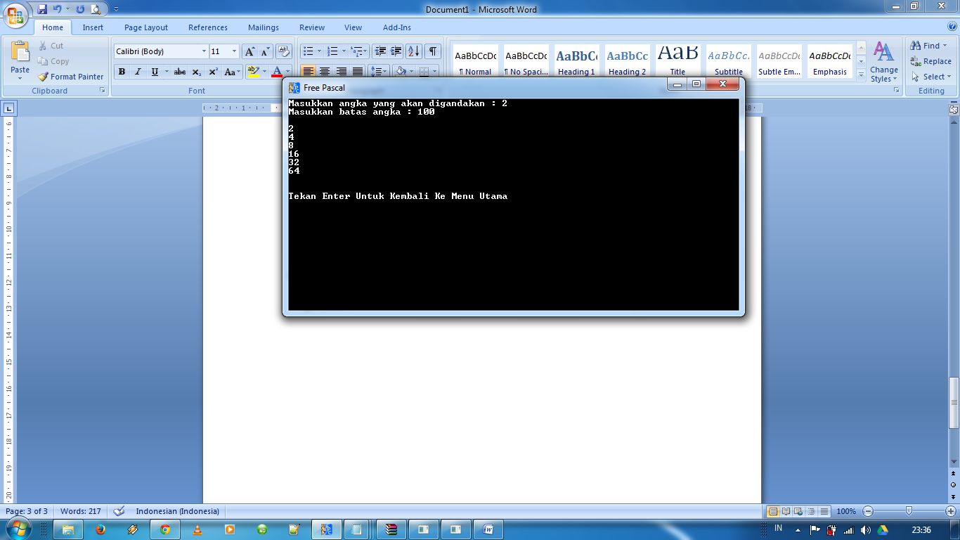

Ketika tekan enter balik ke Menu utama

1. untuk menu ke 4 itu aouthor.

Untuk disini Asdos DDP – 2014 itu diganti dengan nama dan nim teman –teman.

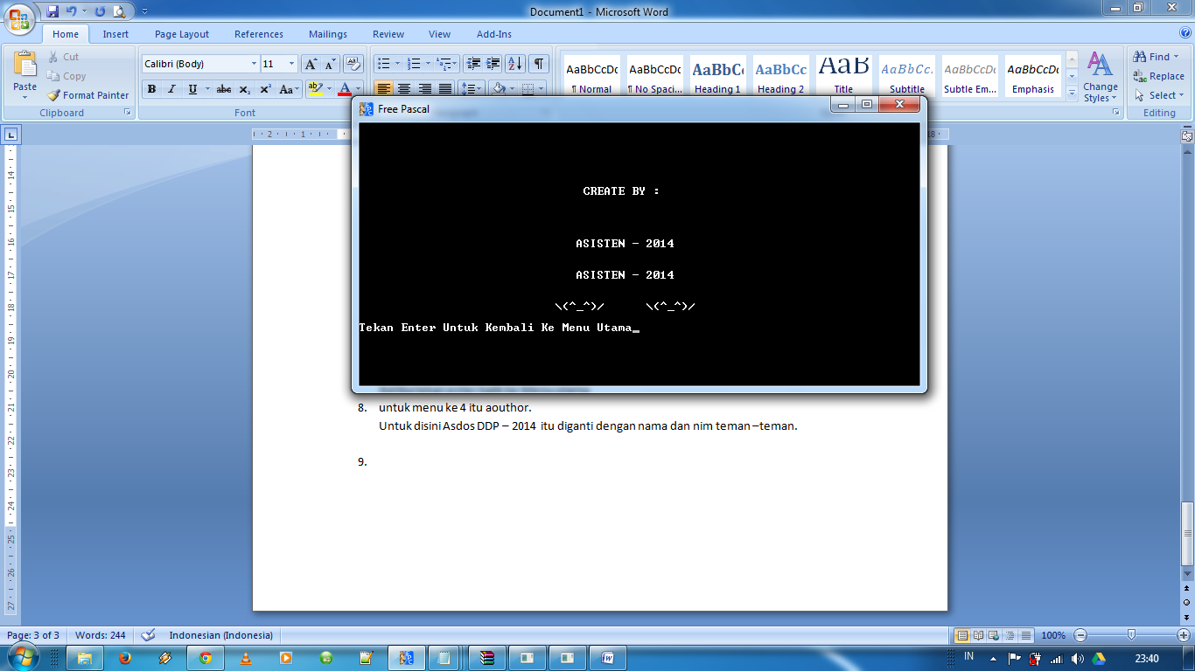

1. Untuk menu ke lima itu exit, ketikan pilih itu maka akan muncul animasi seperti digambar

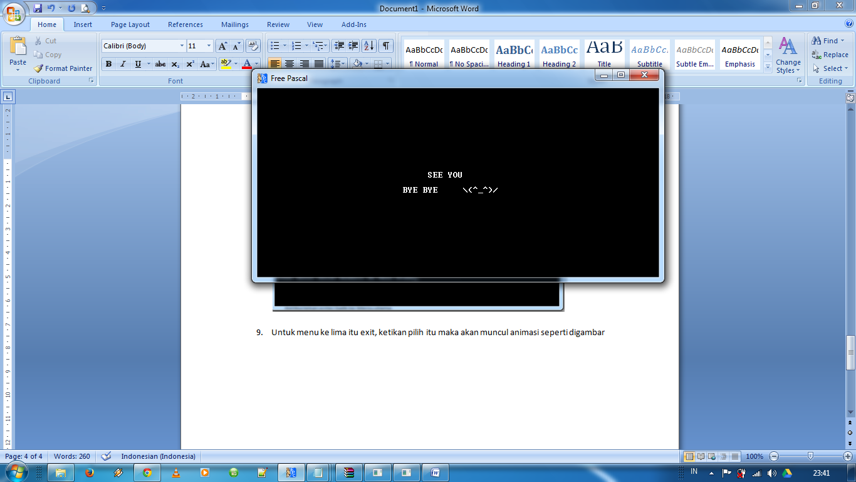

Ketika tekan enter program keluar.

1. Jika diinputkan selain 1 2 3 4 5 maka program akan balik ke menu utama lagi ☺